OLOMOUCKÝ INFORMÁTOR

č. 7 /2024

Vydává: Sjednocená organizace nevidomých a slabozrakých
České republiky, zapsaný spolek
Oblastní odbočka Olomouc
I. P. Pavlova 184/69, 779 00 Olomouc
Tel: 585 427 750
E-mail: olomouc-odbocka@sons.cz
www.sons.cz/olomouc
www.facebook.com/sons.olomouc

Časopis vychází pro vnitřní potřebu členů Oblastní odbočky SONS ČR, z. s. Olomouc a jejich příznivců.

Je neprodejný.

Pracovníci:

Jan Příborský - předseda OO SONS, koordinátor dobrovolníků
Tel: 778 412 710, e-mail: priborsky@sons.cz

Bc. et Bc. Klára Hájková - vedoucí pracoviště odbočky, sociálně aktivizační služby, odborné sociální poradenství
Tel: 773 793 042, 585 427 750, e-mail: hajkova@sons.cz
po 9:00 - 17:00, út a st 7:30 - 15:00, čt 7:30 - 16:30

Mgr. Zuzana Kundelová - sociálně aktivizační služby, odborné sociální poradenství
Tel: 778 758 933, 585 427 750, e-mail: kundelova@sons.cz
po a čt 7:30 – 17:00, út a st 7:30 - 15:00

Jiřina Duchoňová – redakce Informátoru OO SONS, pokladní, digitalizace textů,
tisk do Braillova písma
Tel: 778 702 401, 585 427 750, e-mail: jduchonova@sons.cz
po – pá 9:00 – 13:00

Mgr. Tereza Hyblová – sociálně aktivizační služby, terénní služba pro seniory
se ZP
Tel: 770 101 441, 585 427 750, e-mail: hyblova@sons.cz
po a čt 8:00 – 16:30, pá 8:00 – 12:00

pro osobní návštěvu doporučujeme vždy předchozí telefonickou domluvu

Návštěvní hodiny:

Odborné sociální poradenství: (v kanceláři OO SONS)

pondělí 9:00 – 12:00 a 12:30 – 16:30

úterý 9:00 – 14:00 terénní služba

čtvrtek 9:00 – 12:00 a 12:30 – 16:30

jiný termín lze dohodnout telefonicky nebo e-mailem

Aktivizační setkání a poradenství v prostorách s bezbariérovým přístupem:

Litovel – po předchozí telefonické domluvě ve školící místnosti v přízemí Městského úřadu, nám. Přemysla Otakara.

Šternberk – každé první úterý v měsíci v době od 9:00 do 11:00 v Domě sociálních služeb, Komenského 40.

Uničov – každou první středu v měsíci v době od 8:30 do 10:30 v Centru sociálních služeb Uničov, Gymnazijní ul. 237.

Zapůjčujeme speciální pomůcky pro osoby s těžkým zrakovým postižením -
po telefonické domluvě v kanceláři odbočky.

Rada oblastní odbočky Olomouc

Předseda: Jan Příborský

Místopředsedkyně: Bc. et Bc. Klára Hájková

Pokladník: Jiřina Duchoňová

Další členové: Mgr. Marta Cvoligová, Bc. Marie Kebrdlová, Bc. Klára Kočí,
Bc. Tomáš Kvapil, Marie Sobotová, Ludmila Soltysiaková

*********************************************************************************************
Vážení čtenáři,

Léto a prázdniny se rozjíždějí na plné obrátky a vy si jich dozajista užijete plnými doušky. Těšíme se, že se s vámi budeme potkávat na akcích, které pro vás
na letošní letní měsíce chystáme. Pravidelné aktivity jako Pamatováček, Kutil, bowling a salsa během prázdnin vypustíme, ale nemusíte se bát v září se k nim opět vrátíme.

Přejeme vám příjemné čtení!
Vaši pracovníci Oblastní odbočky

*********************************************************************************************
„Krásní mladí lidé jsou hříčkou přírody, ale krásní staří lidé jsou umělecká díla.“

Johann Wolfgang von Goethe

*********************************************************************************************
NABÍDKA AKCÍ

V období letních prázdnin jsou pravidelné aktivity v klubovně pozastaveny.

Klub setkávání
V rámci klubu setkávání obvykle ve čtvrtek, ale příležitostně i v jiné dny, pro vás pořádáme různorodě zaměřené aktivity jako besedy, návštěvy kulturních akcí, komentované prohlídky, poznávací zájezdy a zážitkové akce, u kterých uvádíme podrobněji jednotlivé termíny a obsah zaměření.

Prosíme vás, abyste nám dali vědět, pokud se plánujete některé z akcí zúčastnit. Je to z důvodu, abychom vás mohli informovat v případě, že by došlo ke změně.

ČERVENEC

4. 7. čtvrtek
Komentovaná prohlídka expozice Království kočárků v Dlouhé Loučce – seznámíme se s retro kočárky doplněnými kolíbkami, panenkami a hračkami z dřívější doby. Sraz účastníků v 8:15 u eskalátorů na hlavním nádraží v Olomouci (možno přidat se k nám po cestě ve Šternberku a Uničově dle individuální domluvy). Po návštěvě muzea bude možné občerstvit se v blízké restauraci a poté pojedeme zpět přes Uničov do Olomouce. Jízdenky na vlak a autobus si účastníci zakoupí samostatně. Odjezd vlakem v 8:32 do Uničova. Vstupné se slevou je 70,- / os. Vzhledem k charakteru akce je nezbytné, aby držitelé průkazu ZTP/P měli svého průvodce, kterého se na vyžádání vynasnažíme zajistit. Na tuto akci je třeba se předem přihlásit. Předpokládaný návrat do Olomouce okolo 14:30.

11. 7. čtvrtek 14:00 – 16:00
Tradiční setkání u kapucínů. Sraz účastníků pod schody kostela u kapucínského kláštera ve 13:55.

17. 7. středa
Celodenní autobusový zájezd do Štramberka a Hodslavic – navštívíme historické centrum města, můžeme vystoupat na známou Trúbu, nebo se projít po naučné stezce. Po cestě plánujeme i zastávku autobusem v Hodslavicích s návštěvou rodného domku Františka Palackého.
Cena zájezdu pro členy SONS 130,- / os., pro nečleny 150,- / os. (zahrnuje parkovné autobusu, vstupné na expozici v Hodslavicích a komentovanou prohlídku historického centra Štramberka, kterou pro nás zajistí pracovnice muzea,). Na tuto akci je třeba se předem přihlásit nejpozději do 15. 7. 2024. Vzhledem k charakteru akce je nezbytné, aby držitelé průkazu ZTP/P měli svého průvodce, kterého se na vyžádání vynasnažíme zajistit. Sraz účastníků: ve středu 17. 7. 2024 v 7:50 na stanovišti M v blízkosti hlavního vlakového nádraží v Olomouci. Návrat do Olomouce okolo 15:30.

25. 7. čtvrtek 14:00 – 16:00
Adventure golf OMEGASPORT Olomouc – někteří z vás již s námi tento golf hráli, zveme opět všechny zájemce o vyzkoušení této sportovní aktivity. Na rozdíl od minigolfu se může hráč pohybovat přímo po hřišti a nenajdete zde klasické překážky, které brání míčku v cestě. Na drahách jsou umístěny různé terénní nerovnosti, které se co nejvíce podobají skutečnému terénu, jenž musí hráči při klasickém golfu překonávat. Sraz účastníků ve 13:40 u tramvajové zastávky na nám. Hrdinů. Na akci se prosím předem přihlaste. Cena pro členy SONS 60,- / os. Držitelům průkazu ZTP/P se na vyžádání vynasnažíme zajistit průvodce.

PŘIPRAVUJEME a bližší informace rádi sdělíme

- 7. – 8. 9. víkendový poznávací zájezd „S batůžkem na zádech polským Krakovem“ pro zdatnější turisty
- Plavba Baťovým kanálem ve spolupráci s oblastní odbočkou SONS Přerov
- Koncert DUN 26. 9. 2024 v Muzeum umění Olomouc – sál Mozarteum

Podrobnější informace k plánovaným akcím zasíláme hromadným e-mailem. V případě zájmu o konkrétní pozvánku vám ji rádi po domluvě zašleme poštou.

Změna programu je možná, konání akcí si lze telefonicky ověřit.
Pro rychlejší kontakt v případě změny doporučujeme se předem hlásit.
Na akce mimo klubovnu se vynasnažíme držitelům ZTP/P na vyžádání zajistit doprovod.

*********************************************************************************************
Úsměv je světlo, jež se ukáže v okně obličeje a naznačí, že srdce je doma.
Louis Schmidt

*********************************************************************************************

PORADENSKÉ OKÉNKO

Limity doplatků na léčiva nebo potraviny pro zvláštní lékařské účely v případě invalidity druhého a třetího stupně

Jestliže pojištěnec v kalendářním roce zaplatí za doplatky za předepsané
a ze zdravotního pojištění částečně hrazené léčivé přípravky nebo potraviny
pro zvláštní lékařské účely, vydané na území České republiky vyšší částku,
než je stanovená zákonem o veřejném zdravotním pojištění, může žádat zdravotní pojišťovnu o vrácení částky, která převyšuje zákonem daný limit.

S účinností od 1. 1. 2020 je limit 500 Kč u pojištěnců, kteří jsou poživateli invalidního důchodu pro invaliditu třetího stupně a u pojištěnců, kteří byli uznáni invalidními
ve druhém nebo třetím stupni invalidity, avšak invalidní důchod jim nebyl přiznán pro nesplnění podmínky doby pojištění. Limit je stejný jako u pojištěnců,
kteří dosáhli věku 70 let. U pojištěnců do 18 let včetně a pojištěnců, kteří v daném roce dosáhnou věku 65 let, činí limit 1000 Kč. U všech ostatních pojištěnců je limit
ve výši 5000 Kč.

Do limitu se započítávají pouze započitatelné doplatky zaplacené pojištěncem
za předepsané částečně hrazené léčivé přípravky a potraviny pro zvláštní lékařské účely. Nezapočítávají se částky za zdravotnické prostředky.
Nezapočítávají se doplatky na částečně hrazené léčivé přípravky obsahující léčivé látky určené k podpůrné nebo doplňkové léčbě; to neplatí, pokud byly předepsané na recept pojištěncům starším 65 let (včetně dne, ve kterém dovršili 65. rok věku). Seznam léčivých látek určených k podpůrné nebo doplňkové léčbě stanoví Ministerstvo zdravotnictví vyhláškou.
Regulační poplatky ve výši 90 Kč za využití pohotovosti se do limitu nezapočítávají.
Nárok se dokládá rozhodnutím o invalidním důchodu pro invaliditu třetího stupně
či posudkem o posouzení zdravotního stavu v případě invalidity druhého a třetího stupně bez nároku na jeho výplatu.

Pokud pojištěnec své zdravotní pojišťovně nedoloží, že je poživatelem invalidního důchodu pro invaliditu třetího stupně, nebo že byl uznán invalidním ve druhém nebo třetím stupni, vztahuje se na něj automaticky limit dle věku. Například VZP má k prokázání nároku speciální formulář: ,,Oznámení o přiznaném stupni invalidity‘‘. Snížený limit lze přiznat až ode dne, kdy klient rozhodné skutečnosti zdravotní pojišťovně doloží, tj. ode dne doručení formuláře.

Částky započitatelných doplatků, které přesáhnou daný limit, vyplácejí zdravotní pojišťovny pojištěncům automaticky (pojištěnec o to nemusí žádat).

Částka překračující limit bude vyplacena vždy do 60 kalendářních dnů po uplynutí kalendářního čtvrtletí, ve kterém byl limit překročen. Pokud částka nepřesáhla
200 Kč, bude částka přesunuta do dalšího období a zdravotní pojišťovna ji uhradí do 60 kalendářních dnů po uplynutí posledního čtvrtletí, v němž součet limitů překročí právě 200 Kč.
Poskytovatelé lékárenské péče sdělují zdravotním pojišťovnám informace
o doplatcích, které se započítávají do limitu, s uvedením čísla pojištěnce,
ke kterému se doplatek váže, výše zaplaceného doplatku a dne vydání léčivého přípravku nebo potraviny pro zvláštní lékařské účely. Pojištěnec tedy nemusí částky sám sledovat. Na vyžádání však v lékárně dostane doklad
o zaplacení započitatelného doplatku (s uvedením názvu přípravku nebo potraviny, k němuž se doplatek váže, výše doplatku, čísla pojištěnce, razítkem poskytovatele a podpisem osoby, která doplatek přijala).

Za Sociálně-právní poradnu Václava Baudišová a Nicole Fryčová
(redakčně upravila T. Hyblová)

*********************************************************************************************

Čím jsem starší, tím méně si všímám, co lidé říkají, myslí si a v co doufají. Všímám si toho, co dělají, jak žijí a o co usilují.
Robert Fulghum

*********************************************************************************************

JEDNOU VĚTOU
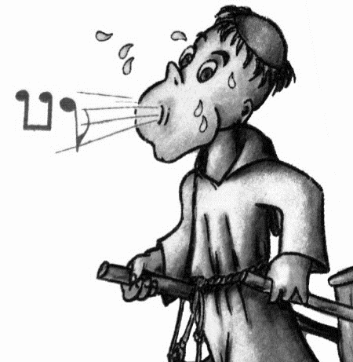
V průběhu června odstartoval další ročník Blešího trhu v podzemí u kapucínů, kde nás můžete navštívit každý všední den od 15:00 do 17:00.
Pokud byste nás chtěli podpořit a máte doma nějakou věc, kterou již nevyužijete a udělala by radost někomu jinému, můžete ji přinést v otevírací době Blešího trhu.
Naopak si můžete také něco vybrat a za symbolický příspěvek odnést.

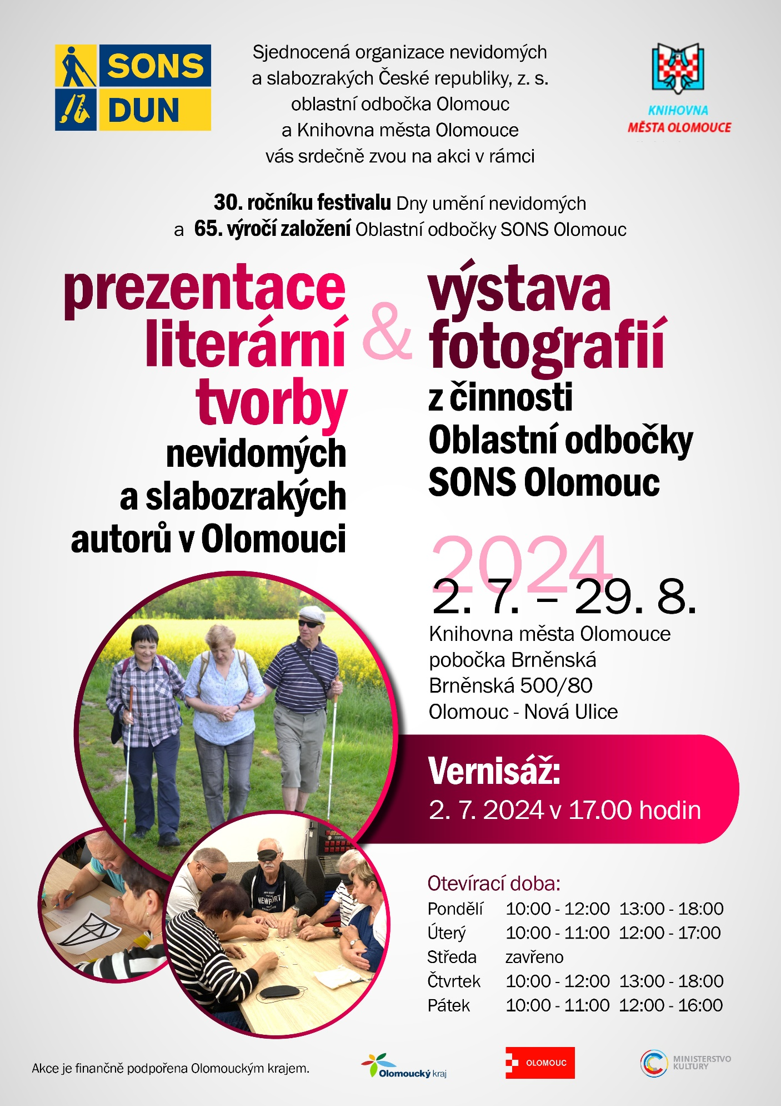
ZVEME VÁS
********************************************************************************************

S BATŮŽKEM NA ZÁDECH POLSKÝM KRAKOVEM 7. 9. – 8. 9. 2024
Ve dvou dnech nás nejznámějšími turistickými cíli Krakova provede pan Radim Hasalík, který v tomto městě nějaký čas žil a tamní kraj, historická místa i polský jazyk dobře zná.
Určitě nemineme symbol Krakova a bývalé královské sídlo hrad Wawel s přilehlou katedrálou, hlavní krakovské náměstí s historickou budovou tržnice i Mariánským kostelem. Objevíme také zákoutí staré židovské čtvrti Kazimierz, která je součástí krakovského města zapsaná v seznamu UNESCO.
Těšit se můžete také na ochutnávky tradičních polských specialit, možnost návštěvy muzeí a na kouzelnou atmosféru tohoto jedinečného města…
Plánovaný program:
V sobotu 7. 9. 2024 odjezd vlakem EC 113 Silesia v 8:45 z Olomouce - příjezd do Krakova 12:10 s následnou prohlídkou historického města. Na ubytování se přesuneme až v pozdějších odpoledních hodinách. V neděli 8. 9. 2024 po snídani budeme pokračovat v poznávání zajímavých míst Krakova - odjezd 15:38 vlakem R 212 Galicja s návratem do Olomouce v 19:15.
Ubytování bude zajištěno v rámci studentských kolejí, na dvoulůžkových pokojích s vlastním sociálním zařízením a kuchyňkou na patře.
Doprava - společná vlakem, rádi bychom zakoupili tzv. včasnou jízdenku ČD, kterou je třeba rezervovat dva měsíce před odjezdem. V případě zrušení jízdenky je třeba počítat se storno poplatkem za jízdné 150,-.
Stravu si zajišťují účastníci individuálně.
Předběžná cena pro členy SONS 1200,- / os. zahrnuje ubytování a jízdné v případě držitelů průkazů ZTP/P a jejich doprovodů (pro ostatní zájemce zjistíme cenu jízdného individuálně). Cena bude upřesněna s ohledem na aktuální výši jízdného. Pro nečleny je třeba k ceně připočíst 21% DPH.
Zdravotní pojištění do zahraničí si sjednávají účastníci individuálně.
Akce je určena především pro zdatnější turisty, kteří zvládnou během dvou dnů absolvovat delší pěší trasy historickým městem s batohem na zádech, jelikož na ubytování půjdeme pouze na přespání. Vzhledem k charakteru akce je třeba, aby držitelé průkazu ZTP/P měli svého průvodce, kterého se na vyžádání vynasnažíme zajistit.
********************************************************************************************

STŘÍPKY Z AKCÍ
Ohlédnutí za uplynulými akcemi
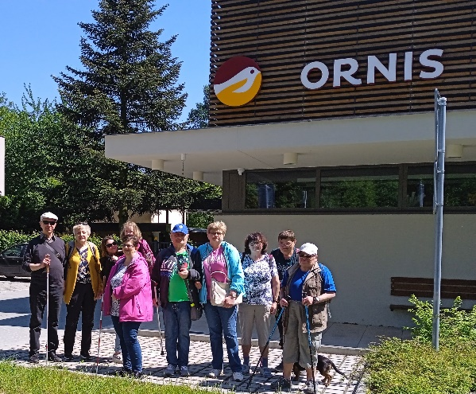
V měsíci květnu měli naši uživatelé možnost zažít i „ochutnat“ trochu ode všeho v podobě různorodých aktivit, které pracovnice naší odbočky přichystaly
a naplánovaly.
Začali jsme exkurzí do místního Hanáckého pivovaru, kde se krom poznání procesu
výroby piva také degustovalo, v dalším
týdnu jsme navštívili ornitologickou stanici v Přerově a tam jsme viděli i slyšeli mnoho druhů ptactva a dozvěděli se ornitologické
zajímavosti.
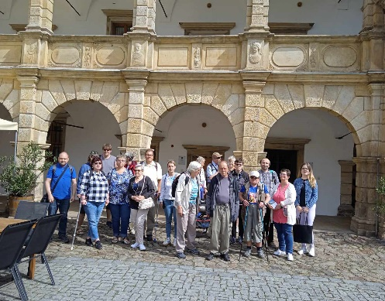
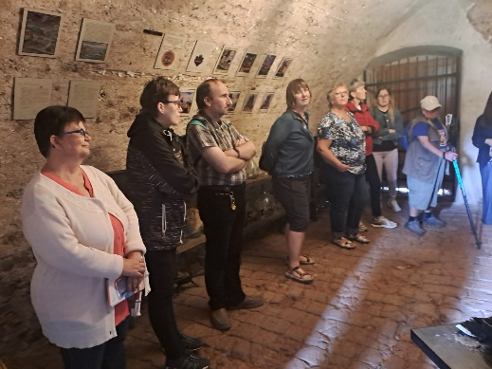
Jeden z klubů setkávání byl zasvěcen sportu, zahráli jsme si minigolf
a ani jsme nemuseli složitě hledat tradiční golfové hřiště.
Milovníci historie si mohli přijít na své při komentované prohlídce Klášterního Hradiska, bývalého sídla premonstrátského řádu, přičemž mohli vidět prostory veřejnosti běžně nedostupné. Poslední květnový týden patřil herci Moravského divadla, Pavlu Hekelovi, který nás poctil svou návštěvou v klubovně a povyprávěl
o sobě a svém profesním životě. Již delší dobu byl avizovaný autobusový zájezd na zámek v Moravské Třebové jakožto zlatý hřeb. Výlet pořádala oblastní odbočka SONS Přerov s tím, že někteří naši uživatelé dostali možnost zúčastnit se.
Tyto jednorázové akce doplňovaly pravidelně probíhající aktivity, jako
je bowling, trénování paměti, klub kutilů
a nesměla chybět také salsa. Nezapomněli jsme ani na uživatele v Uničově
a Šternberku a uspořádali pro ně tradiční aktivizační setkání, kde se dozvěděli novinky z odbočky i ze sociálněprávní oblasti. Koncem června se můžete těšit na vítání léta s harmonikou s tím, že veškeré pravidelné aktivity budou v červenci a srpnu přerušeny, uskuteční se několik zajímavých výletů a se všemi se se rádi setkáme zase v září.

***
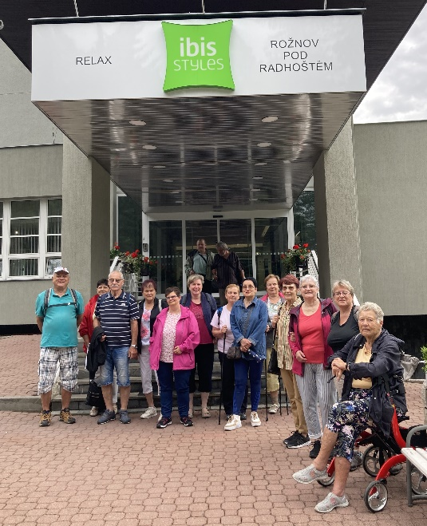
Rekondiční pobyt v Rožnově pod Radhoštěm 9. – 14. 6.
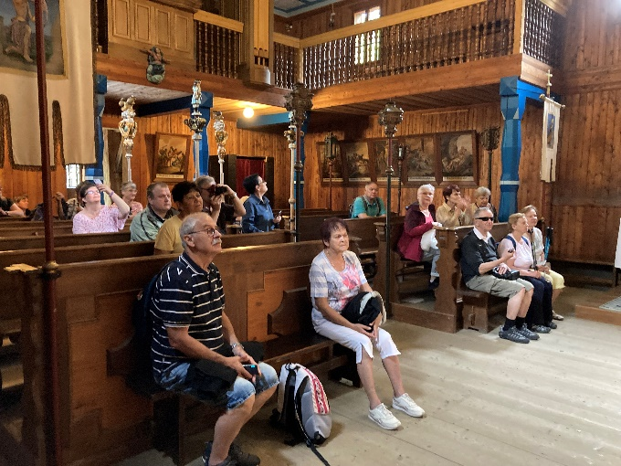
V letošním roce se stala cílem rekondičního pobytu olomoucké odbočky malebná valašská příroda v Rožnově pod Radhoštěm a jeho okolí. V místech,
kde na počátku 20. století byly uznávané klimatické lázně se nachází Valašské muzeum v přírodě obklopené krásnými parky. Naše ubytování, stravování (bufetová polopenze), volný přístup
do bazénu v nově zrekonstruovaném hotelu Ibis Styles Relax, nebylo daleko od řeky Bečvy
a bývalé lázeňské promenády v parku.
K dispozici jsme měli
i prostory ke společnému setkávání
a absolvování rekondičních programů.
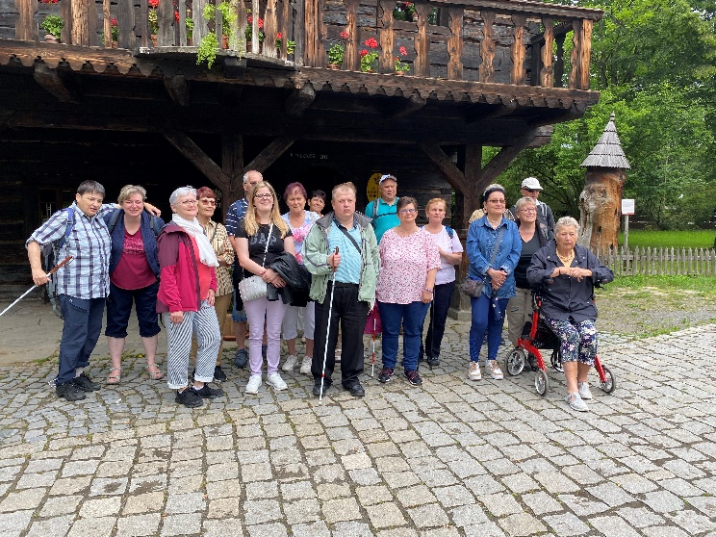
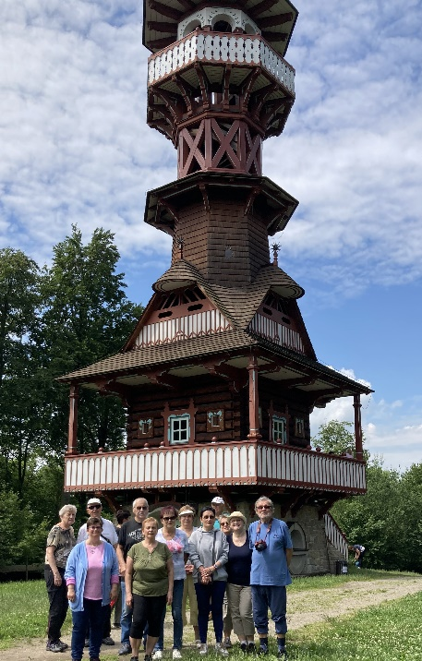
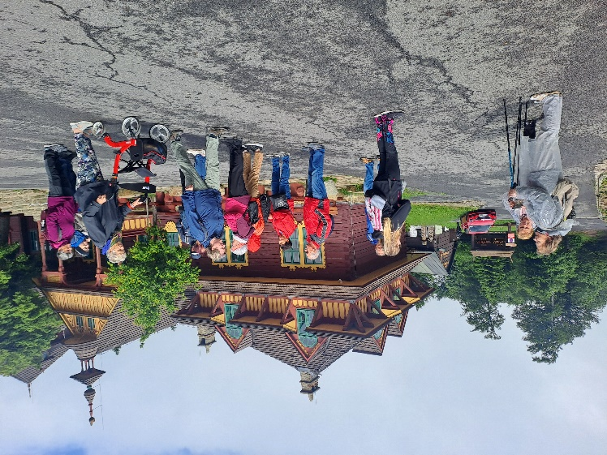
První den po příjezdu do Rožnova
a ubytování nás vedoucí pobytu seznámily s prostory hotelu
a jeho okolím, večer jsme byli podrobně seznámeni s programem na každý další den. Hned další den jsme absolvovali návštěvu Valašského muzea v přírodě s velmi poutavou komentovanou prohlídkou Dřevěného městečka. V průběhu pobytu nás čekalo trénování paměti a jemné motoriky, cvičení v bazénu, relaxační vířivá koupel, pěší výlet na Jurkovičovu rozhlednu, celodenní výlet na Pustevny, přednáška z oblasti sociálně-právního poradenství + prezentace vybraných kompenzačních pomůcek z projektu IROP, nácvik prvků prostorové orientace a samostatného pohybu i technik doprovodu nevidomých. Ale také společný program s odbočkou SONS Vsetín, kdy jsme zažili týmovou soutěž a příjemné hudební překvapení v podobě skupiny VojoDeyl, které nabádalo přítomné k tanci i zpěvu.
Krásné a voňavé chvíle jsme strávili předposlední den ve výrobně svíček firmy UNIPAR.
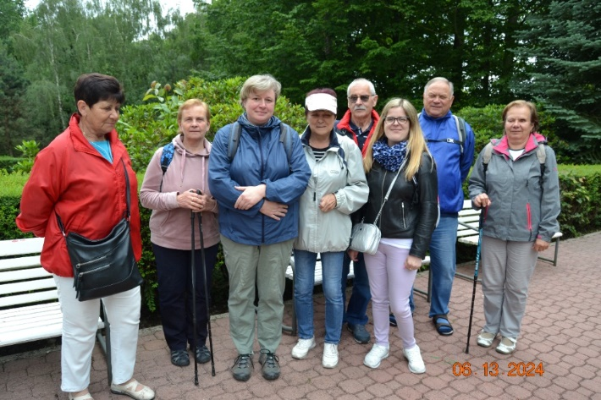
Obavy z deštivého počasí zcela nahradila a potlačila přátelská atmosféra, která byla cítit mezi všemi účastníky pobytu. Příjemná vzájemná spolupráce, důvěra, ochota pomoci, podpora, sdílení, radost ze společně strávených chvil vyvrcholila posledním rozlučkovým večerem.
Poděkování Klárce Hájkové a Zuzce Kundelové, vedoucím pobytu, za jejich obětavou péči a práci navíc, které si velmi vážíme, bylo vlastně i tak trochu výzvou k příštím setkáváním a pobytům, na něž se už teď těšíme.

Marie Kebrdlová

*********************************************************************************************

SPOLEČENSKÁ RUBRIKA
Přání jubilantům

Vážení přátelé,
I v letních měsících máme ve svých řadách mnoho jubilantů.

Prázdninovým oslavencům přejeme hodně zdraví, energie a optimismu do dalších let, co nejvíce prosluněných pohodových dnů. Rovněž hodně radosti ze setkávání s blízkými, příjemnými a optimisticky laděnými lidmi!

Vaši pracovníci Oblastní odbočky SONS Olomouc

*********************************************************************************************

Kontakty na spolupracující organizace:
Tyflopomůcky – 585 415 130, 777 360 348, www.tyflopomucky.cz/olomouc
Tyfloservis – 585 428 111, 776 212 342, www.tyfloservis.cz
TyfloCentrum – 585 423 737, 730 870 776, www.tyflocentrum-ol.cz
Ergones – 730 870 768, www.ergones.cz
Pracovnice pro odstraňování bariér – Bc. Zuzana Znojilová, tel: 730 870 761,
e-mail znojilova@tyflocentrum-ol.cz

*********************************************************************************************

Naše aktivity můžete podpořit osobně nebo zasláním finančního příspěvku
na účet naší odbočky u ČSOB, č. účtu: 263521254/0300.

Děkujeme Vám!

Na přípravě Informátoru se podílejí:
K. Hájková, J. Duchoňová, T. Hyblová, Z. Kundelová,
M. Kebrdlová a J. Příborský

Informátor je hrazen z prostředků Statutárního města Olomouce.

Pro členy naší odbočky je vydáván zdarma.
Zpravodaj vychází ve zvětšeném černotisku, ve zvukové verzi,
je rozesílán e-mailem. Na vyžádání jej vytiskneme v Braillově písmu.
Také je umístěn na webových stránkách odbočky.
Všem přejeme krásné a pohodové léto!!!!!

